Tangerang, 20 Februari 2024
Perihal : Lamaran Pekerjaan
Kepada Yth,
HRD Leny Skincare
Ruko golden boulevard, BSD City Tangerang Selatan
Dengan Hormat,
Saya yang bertanda tangan dibawah ini:

Nama : Shinta Handayani
Tempat/Tanggal Lahir : Tangerang, 22 September 2000
Jenis Kelamin : Perempuan
Pendidikan Terakhir : S1 Ners Keperawatan
IPK : 3.76
Alamat : Jl. Swadaya Paku Jaya RT.001/RW.002 Serpong Utara Tangerang Selatan
Telepon : 089510285138 / 08571037892
Dengan ini mengajukan permohonan kepada Bapak/Ibu Pimpinan Perusahaan kiranya dapat menerima saya menjadi karyawan untuk posisi sebagai perawat.
Sebagai bahan pertimbangan bagi Bapak/Ibu Bersama ini turut saya lampirkan :

- Curriculum Vitae (CV)
- Kartu Tanda Penduduk (KTP)
- Ijazah dan Transkip Nilai Profesi Sedang dalam proses
- Sertifikat Pelatihan BTCLS
- Surat Tanda Register (STR) Sedang dalam proses
- Sartifikat Profesi
- Surat Pernyataan Sumpah perawat
- Surat Keterangan Kerja
- Sertifikat penunjang
Demikian surat permohonan ini saya ajukan, besar harapan saya kiranya Bapak/Ibu pimpinan dapat menerima saya bergabung Perusahaan yang Bapak/Ibu pimpin. Dan atas perhatian Bapak/Ibu saya ucapkan terima kasih.
Hormat Saya

Shinta Hndayani



CURRICULUM VITAE

SHINTAHANDAYANI

Identitas Diri
TTL : Tangerang, 22 September 2000
Jenis Kelamin : Perempuan
Agama : Islam
Status : Belum Menikah

Pendidikan Formal
- TK Tri Jaya III Serpong Utara 2006 – 2007
- SD Negeri Paku Jaya Tangerang Selatan 2007 – 2013
- SMP Negeri 16 Kota Tangerang Seelatan 2013 – 2016
- SMK Kesehatan Riksa Indrya Jurusan Keperawatan 2016 – 2018
- S1 Sekolah Tinggi Ilmu Kesehatan Banten 2019 – 2023
- STIKES Banten Program Studi Profesi Ners Tangerang Selatan 2023

Pengalaman Kerja

KLINIK METRO TANGERANG KOTA July 2021 -2022
Sebagai relawan Gerakan Vaksin Covid – 19

Pengalaman Praktik
RSU Kab.Tangerang, Rumah Sakit Jiwa Dharma Graha, Puskesmas Keranggan, Puskesmas Bhakti jaya, Puskesmas Rawa Buntu, Puskesmas Serpong, Panti Wherda Bina Bhakti.

Pengalaman Organisasi
2018 : Menjadi Anggota Madya & Wira PMR Kota Tangerang Selatan
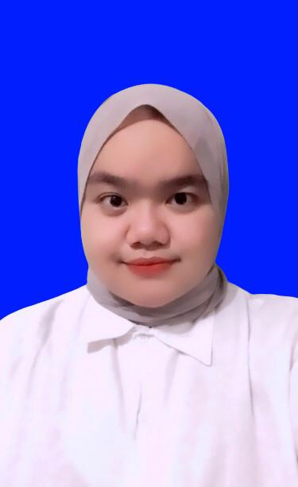
Jl. Swadaya Paku Jaya RT.001/RW.002 Serpong Utara Tangerang Selatan
089510285138 / 085710378927
shintaaahandayani@gmail.com
Ig :shintahndyy__
Kepribadian
Jujur
Komunikatif
Disiplin
Dapat Bekerja dengan TIM
Kemampuan
Mengoperasikan Komputer (MS. Word, MS, Excel, Power Point)

